Vyhlášení výsledků fotosoutěže na kalendář školy 2017 s dopravní tematikou
5. ročník fotosoutěže byl vyhlášen začátkem května 2016, uzavírka byla stanovena na konec září. Po vyřazení fotek nesplňujících zadané podmínky jich postoupilo do výběru 76. Autoři vítězných fotografií byli odměněni jedním výtiskem kalendáře, drobnými dárkovými předměty školy a poukázkou od Rady rodičů na zboží v hodnotě 200 Kč za každou vybranou fotografii. Kalendář slouží zejména k propagačním účelům školy, např. pro sociální partnery a je také možné si ho ve škole zakoupit.

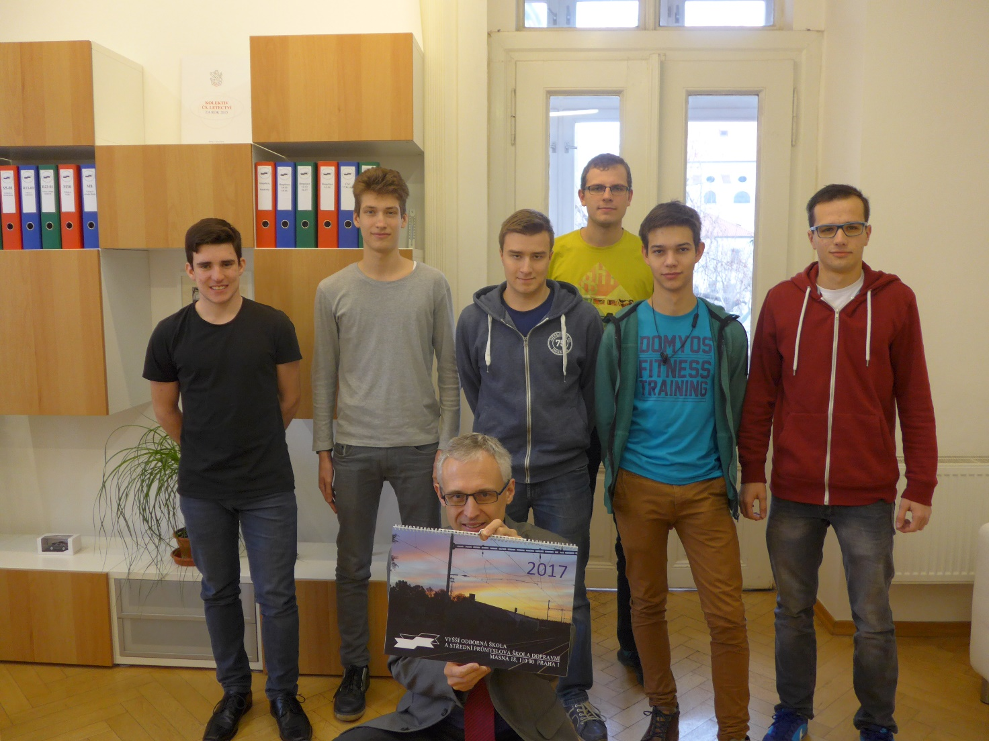
Pan ředitel s oceněnými (zleva) Marek Horák DL2, Michael Vater D1C, Jiří Kolínský DL4, Kryštof Šenkýř DLO1, Matěj Nevoral E2, Dominik Lerst DMŽ4.

Gratulujeme všem úspěšným a děkujeme všem zúčastněným. Zároveň vybízíme i ostatní studenty, aby se opět za rok
do této soutěže zapojili.

